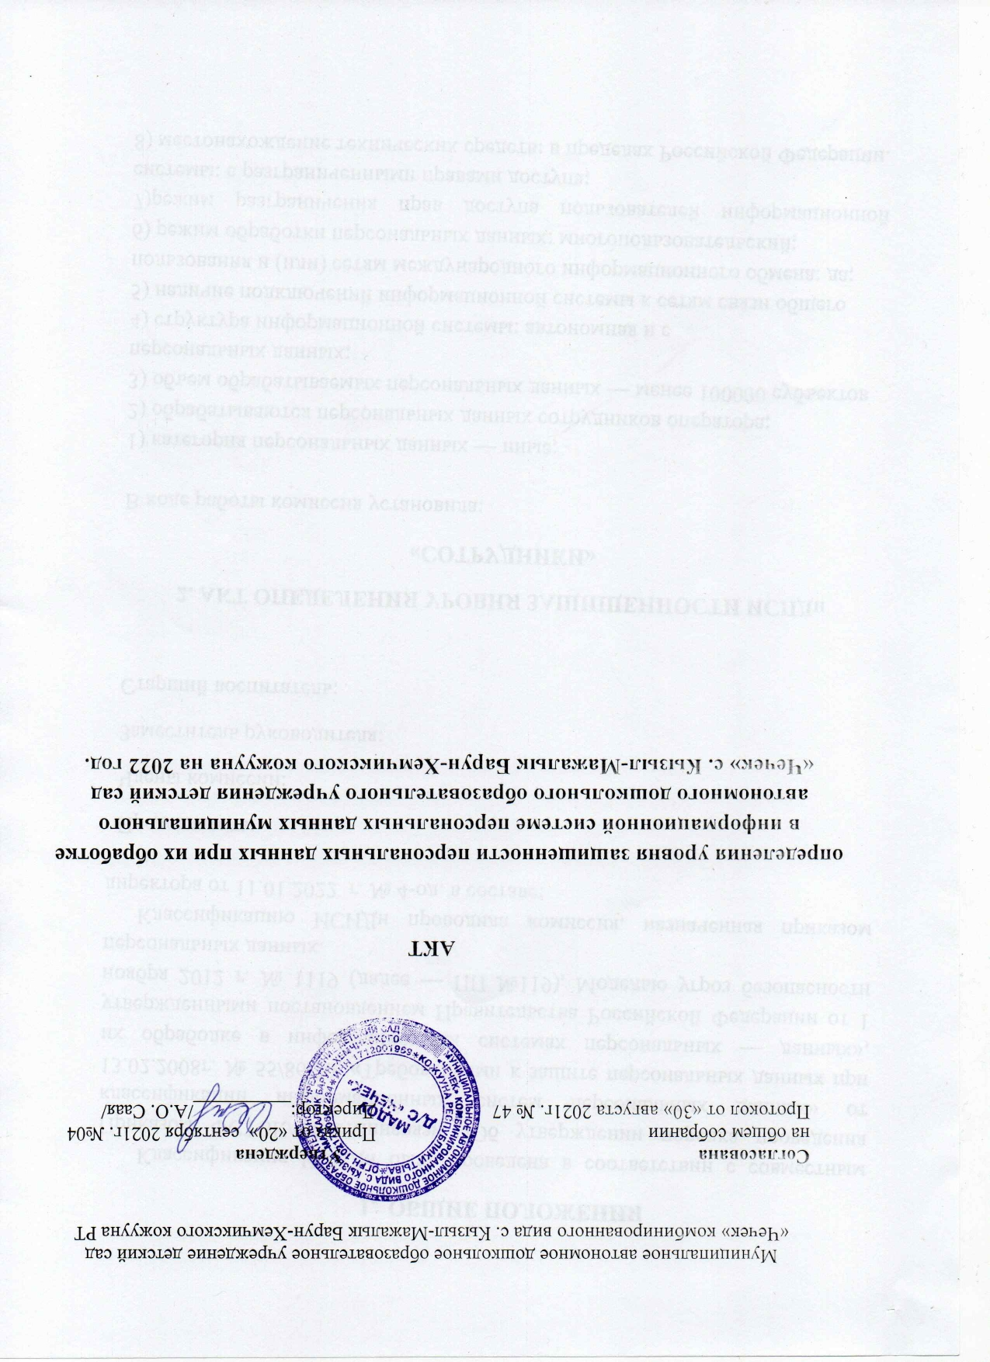
- ОБЩИЕ ПОЛОЖЕНИЯ
Классификация ИСПДн была проведена в соответствии с совместным Приказом ФСТЭК/ФСБ/Минсвязи «Об утверждении порядка проведения классификации информационных систем персональных данных» от 13.02.2008г. № 55/86/20, «Требованиями к защите персональных данных при их обраболке в информационных системах персональных — данных», утвержденными постановлением Правительства Российской Федерации от 1 ноября 2012 г. № 1119 (далее — ПП №119), Моделью угроз безопасности персональных данных.
Классификацию ИСИДн проводила комиссия, назначенная приказом директора от 11.01.2022 г. № 4-од, в составе:

Председатель:
Члены комиссии:
Заместитель руководителя:
Старший воспитатель:

2. АКТ ОПЕДЕЛЕНИЯ УРОВНЯ ЗАЩИЩЕННОСТИ ИСПДн
«СОТРУДНИКИ»
В ходе работы комиссия установила:

1) категория персональных данных — иные;
2) обрабатываются персональных данных сотрудников оператора;
3) объем обрабатываемых персональных данных — менее 100000 субъектов
персональных данных;
4) структура информационной системы: автономная и с
5) наличие подключений информационной системы к сетям связи общего
пользования и (или) сетям международного информационного обмена: да;
6) режим обработки персональных данных: многопользовательский;
7)режим разграничения прав доступа пользователей информационной системы: с разграниченными правами доступа;
8) местонахождение технических средств: в пределах Российской Федерации.
По результатам анализа исходных данных и модели определения угроз исходящих от НДВ в ПО ИСПДн, ИСПДн «Сотрудники» присваивается 4 уровень защищенности.

Требования по защищенности для 4 уровня (согласно пп №1119):
- организация режима обеспечения безопасности помещений, в которых размещена информационная система, препятствующего возможности неконтролируемого проникновения или пребывания в этих помещениях лиц, не имеющих права доступа в эти помещения;
- обеспечение сохранности носителей персональных данных;
- утверждение руководителем оператора документа, определяющего перечень лип, доступ которых к персональным данным, обрабатываемым в информационной системе, необходим для выполнения ими служебных (трудовых) обязанностей;
- использование средств защиты информации, прошедших процедуру оценки соответствия требованиям законодательства Российской Федерации в области обеспечения безопасности информации, в случае, когда применение таких средств необходимо для нейтрализации актуальных угроз.

Председатель:
Члены комиссии:

